**«Алпамыс» бөбекжай бақшасы КМҚК**

**«Әлемнің жарығын сыйладың сен маған...»**

**Тобы: «Негеш»**

**Тәрбиеші: Ибраева А.А**

**2022-2023 оқу жылы**

**Тақырыбы:** «Әлемнің жарығын сыйладың сен маған..»

**Мақсаты:** Анаға деген сүйіспеншілік сезімдерін арттыру.Ананы құрметтеу, сылай білуге, балалардың бойындағы жеке қабілеттерімен таланттарын дамыту, адамгершілікке, ізгілікке, достық қастерлей білуге тәрбиелеу.

Сахнанын алдында ер балалар **оркестр** ойнайды. Ойнап болған соң перде ашылып, артынан кыздар гүлмен билейді.

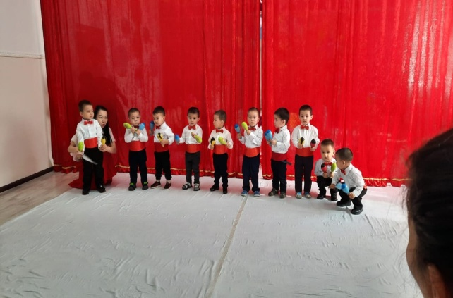 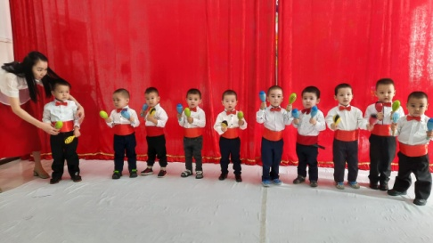

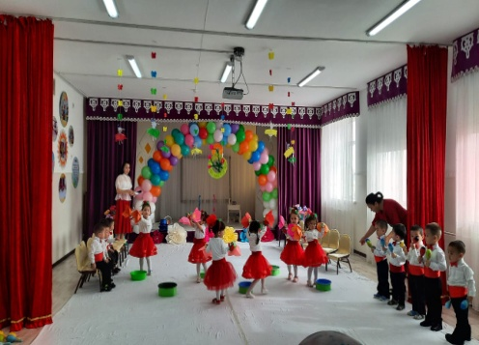 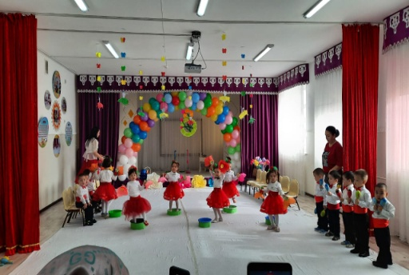

**Би**: «Гүлдер» биі

Ортаға жүргізуші шығады.

**Жүргізуші:** Қымбатты балалар және біздің құрметті қонақтарымыз! Міне, бізге ең тамаша жыл мезгілі – көктем де келіп жетті. Күннің көзі қарды ерітіп, аналарымызға, әжелерімізге тіпті бүкіл дүние жүзінің әйелдеріне күлімдейді. Мейрамдарыңызбен, қымбатты әжелер, аналар, 8 наурыз мейрамы құтты болсын!

Бұл күнді тойлап жатыр барша халық

Әйелдер күні бүгін халықаралық!

Жарыққа бізді әкелген аналарды,

Бүгінгі мерекемен құттықтайық!

**Жүргізуші:** Бүгінгі мерекемен алғашқы құттықтау сөзді балабақшамыздың меңгерушісі Қарлығаш Қапашқызына берейік.

Ана деген адамға құтты мекен,

Әр бала анасымен бақытты екен, —  демекші аналардың құрметіне қол соғып, қошемет білдіре отырып, өз әжелері мен аналарын құттықтауға келген балаларымызға қолдау көрсетіп отырайық.

Осы кезде залға   Қызыл телпек келеді.

**Қызыл телпек:** Ля,ля, ля,ля, ля – деп әндетеді.

**Жүргізуші:** Балалар қараңдаршы бізге қызыл телпек келіпті. Сәлеметсің бе Қызыл телпек! Сен мұнда неғып жүрсің?

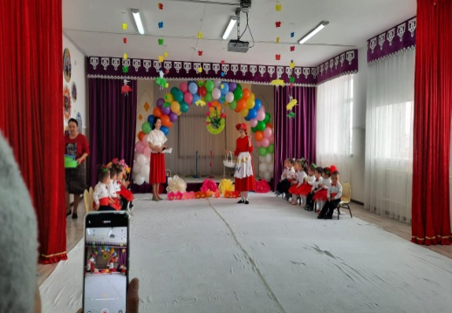 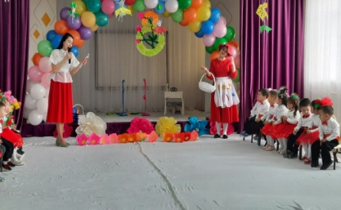

**Қызыл телпек**: Салеметсіздер ме!  Мен әжемнің мерекесіне арнап дәмді бәліштер апара жатқанмын. Сендердің көңілді дауыстарынды естіп осында келдім.

**Жүргізуші:** Қызыл телпек келгенің қандай жақсы болды. Бізде аналар мерекесіне арналған ертеңгілік болып жатыр. Біздің балалар өнерлі, тақпақ айтып, әдемі әнде айтып, биде билеп береді. Біздің кешіміздің қадірлі қонағы бол! Олай болса балаларымыздын әжелеріне, аналарына арнаған жыр шумақтарын қабыл алыңыздар!

**1.Ханшайым:**Ақ анашым, аппағым,   
Өзің жайлы тақпағым   
Өзің жайлы әнім де,   
Арнадым саған бәрін де

**2.Ирада**: Ана біздің күніміз,

Ана біздің гүліміз

Бізді ана қуантып,

Ұзақ өмір сүріңіз.

**3.Ержігіт:** Менің әжем,жыр әжем

Шуағы мол,нұр әжем

Ақыл менен даналық

Тұнып тұрған ақ әжем!

**4.Санжар:** Аналарды сүйеміз!

Сөзін ойға түйеміз.

Әрқашан біз ардақтап,

Анаға бас иеміз!

**5.Әли:** Әр сөзімді жаттаған

Жүрегінде сақтаған

Анашым деп мақтанам

Айналайын ақ мамам

**6.Каусар:** Баланың да тірегі  
Дананыңда тілегі  
Ауырмасын ешқашан  
Анамыздың жүрегі.

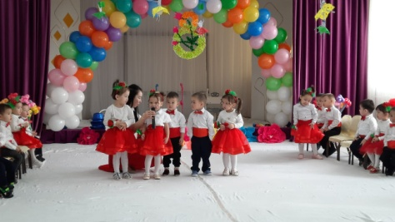

**Қызыл телпек:**Иә, сендер шынымен де  өнерлі балалар екенсіңдер. Мұнда қаншама әдемі гүлдер біреуін алып әжеме апарып берейін.

**Жүргізуші:**  Әрине ала ғой.

**Осы кезде қасқырдың ұлыған дауысы шығады. /Мойнында биноколь болады.**

**Қызыл телпек:**Мынау ненің дауысы. Мынааааууу қасқырдың дауысы ғой. Қандай қорқынышты*./дірілдейді/.*Анам айтып еді қасқырдан байқа деп. Бәліштеріңді жеп қоймасын деп. Қайда барып тығылсам болады***?/****ойланып ағаштың артына барып тығылып қалады./*

**Осы кезде музыка әуенімен  залға қасқыр келеді.**

**Қасқыр:** Мында не болып жатыр? Мында бір дәмді иіс шығып тұр. Қарнымда ашып тұр. */иіскей бастайды./* Мында біреу бар. Сендер көрген жоқсыңдар ма? */балаларға қарап тұрады/*

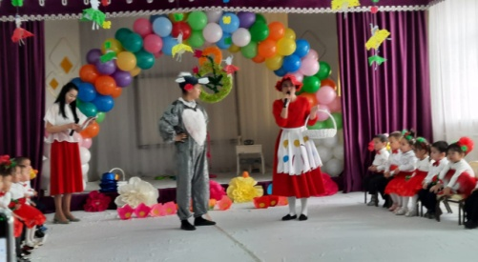 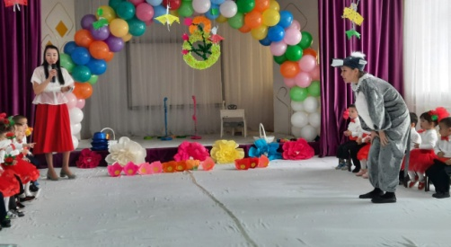

**Балалар:** Жоооқ.

**Қызыл телпек:***тығылып отырған қызыл телпек  кенет түшкіріп қалады.*

**Қасқыр: /***шошып артына қарап қалап қалады. /ағаштың жанына барып қарайды/*

**Қасқыр:**Мұнда біреу бар**,**ұсталдын ба? */деп қуа жөнеледі/*

**Қасқыр:** Сен кімсің?

**Қызыл телпек:** Мен Қызыл телпекті қызбын.

**Қасқыр:** Қайда барасың?

**Қызыл телпек:** Әжемнің үйіне мерекесімен құттықтап және анам пісірген бәліштерді апара жатырмын.

**Қасқыр:**Қайдағы мереке? Басымды қатырма әкел бері бәліштерінді менің қарным ашып тұр.

**Қызыл телпек:**Жоқ бермеймін бәліштерді әжеме апара жатырмын. /екеуі таласады/

**Жүргізуші:**Балалар енді не істейміз? Қызыл телпекке қалай көмектесеміз? */ойланып/*. Қасқыржан сәлеметсің бе!

**Қасқыр:**Сәлеметсің бе! Уақытым жоқ сендермен әңгімелесіп тұратын. Мына қызыл телпектің бәлішін жеймін. Содан кейін өзін жеймін.

**Жүргізуші:**Қасқыржан ашуынды бас. Бүгін аналардың, әжелердің, қыздардың мерекесі. Қызыл телпекті ренжітуге болмайды. Ол әжесіне арнап пісірген бәліштері бар. Ал сенің анана қандай өнерің бар?

**Қасқыр:**Мереке дейсің бе? Аналардың, әжелердің, қыздардың және Қызыл телпектің. Мен, мен анама ештене сыйлаған емеспін. Үнемі анамды ренжітіп тілін алмайтынмын. Енді не істесем болады */ ойланып ренжіп қалады/*

**Жүргізуші:**Қасқыржан, уайымдама. Сен біздің ұлдардан жақсы би үйреніп ал. Олар тамаша билейді.

**Қасқыр:**Жарайды.

**Би:** «Джентельмендер»

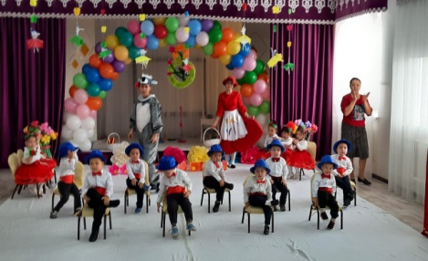

**Қасқыр:**Не деген керемет би. Рахмет сендерге балалар. Сендердің арқаларында би билеп үйреніп алдым.  Балалар, сендер ойын ойнағанды ұнатасындар ма? Ендеше мен сендерге қызықты ойын үйретемін.

**Қызыл телпек:**Ендеше ойын ойнайық.

**Ойын: «Гүлдер жинайық»**

**Қасқыр:**Балалар сендер шыныменде шапшаң екенсіңдер. Көңілім көтеріліп қалды. Қызыл телпек сен мені кешірші енді  қорқытып, мазаңды алмаймын. Сені де мерекеңмен құттықтаймын, — деп басына қыстырып қойған гүлді алып сыйлайды.

**Жүргізуші:** Балалар, қасқыр мен Қызыл телпекпен қосылып осында отырған аналарымыз бен әжелерімізге арнап ән айтып берейікте.

**Ән:** «Анамызға көмек»

**Қызыл телпек:** - Ой қандай тамаша! Балалар бізге сендердің өнерлерің ұнап жатыр.

**Жүргізуші:** Мерекені әрі қарай жалғастырайық.  Аналарымыз біз үшін  өмірдегі ең жақын әрі, жақсы адам. Ал, ақ жаулықты әжелеріміз болса біздің ақылшы, даналарымыз. Қане  олай болса аналарымыз бен әжелерімізге арнап жаттаған тақпақтарымызды айтып берейік.

**7.Нұрила:** Теңдесі жоқ данасың

Арқа сүйер панасың

Еңбегіңді ақтаймын

Аман болшы Анашым

**8.Аянат:** Анамызды сүйеміз

Сөзін ойға түйеміз

Әжені де ардақтап

Әдеппен бас иеміз

**9. Айсұлтан:** Ана пана,  
Ана дана.  
Өмірді әкелетін,  
Ана ғана!!!

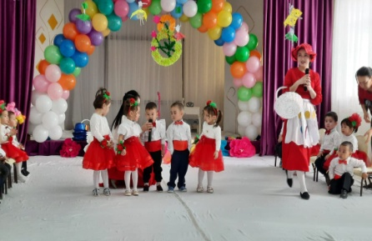

**10. Бексұлтан:** Бөбегіңнің сыйлығын  
Қабыл алшы анашым  
Ұзақ өмір жүз жасап  
Ауырмашы анашым

**11.Әліби:** Өзің мені өсірген  
Айналайын ақ әжем  
Тентек болсам кешірген  
Ауырмашы ,ай әжем

**12. Бегімсұлу:** Анам менің сүйіктім  
Тек өзіңе табынам  
Қасымда жүрсең биікпін  
Алыстасаң сағынам

**Қасқыр:** - Ой қандай керемет! Өнерлі балапандар екен. Балалар мен енді осында отырған ата-аналармен ойын ойнағым келіп тұр.

**Ата-анамен ойын:** «Балаңызды қолынан таны»

**Қасқыр:** Ой қандай тамаша! Балалар мен сондай қуанып тұрмын. Мен енді сендермен және Қызыл телпекпен дос боламын! Ешкімге тиіспеймін!

**Жүргізуші:**Міне балалар қасқырмен Қызыл телпекті достастырдық. Әрқашан да дос болу керек. Біздің  топтың ұлдары мен қыздары да тату — татті достар.  Солай ма балалар?

**Қызыл телпек:**Иә, бүгін сондай бір қызықты мереке болды. О о о ой балалар уақыт біраз болыпты. Мен әжеме қайтуым керек, қалай жетіп алсам екен?

**Қасқыр:**Қызыл телпек мен сені әжеңе жеткізіп тастайын, орман қараңғы болады.

**Қыл телпек:**Жарайды, қасқыр**!** Балалар өнерлі екенсіңдер. Бүгін сендермен сондай көңілді мереке өткіздік. Әжеме бүгінгі көргенімнің бәрін баяндап беремін. Бәлішім суып қалмай тұрғанда бізде жолға шығайық. Сау болыңыздар! Келесі кездескенше!

**Қасқыр:** Сау болыңдар, балалар!

**Жүргізуші:**

Ана біздің күніміз,

Әженің  біз гүліміз,

Ана, әже сіздерге

Ән шырқаймыз бәріміз, — деп аналары мен әжелерінің құрметіне тамаша әннен шашу шашпақ. Қабыл алыңыздар!

**Ән:** «Әжемнің шайы»

**Жүргізуші:**

Ана дейміз бәрімізде аңқылдап,

Ана дейді жас сәбиде жарқылдап.

Ана деген бәйтерегі өмірдің

Ана деген - алтын қазық, алтын бақ

Құрметті балалар, қонақтар мінекей осымен «Негеш» тобының «Әлемнің жарғын сыйладың сен маған..» атты мерекелік кеші аяқталды, келесі кездескенше сау болыңыздар!

(Ата-аналардың тілектеріне кезек беріліп, ата-аналарға балалардың сыйлығын ұсыну)

